**Estación San Jose Del Palmar - PAL HN  
  
Departamento:** Choco **| Municipio:** San José Del Palmar  
**Coordenadas de la estación:**  Lat. 4.906, Lon. -76.282  
**Tipo de transmisión:** Satelital **| Tipo de adquisición:** Tiempo Real  
**Condición de instalación:** Bunker **| Tipo de estación:** Permanente  
  
**Sensor de aceleración - 10**   
**Sensor y digitalizador:** CMG-5T, DC_100 s, 0.255 V/m/s**2, 4g clip level,  
**Fecha inicio:** 2021-09-24 13:22:00 **| Fecha fin:** 2599-12-31 23:59:59  
  
  
  
**1. Funcionamiento**La estación funcionó optimamente hasta el 7 de octubre que presentó fallas en el sistema de energía y se perdió comunicación con la estación.  
  
**1.1 Disponibilidad**El promedio de funcionamiento de la estación durante el segundo semestre fue del 53%

**Comportamiento de disponibilidad en el semestre para las tres componentes**Z | mínimo: 0.0%, máximo: 100.0%, promedio: 52.9%  
N | mínimo: 0.0%, máximo: 100.0%, promedio: 52.9%  
E | mínimo: 0.0%, máximo: 100.0%, promedio: 52.9%  
  
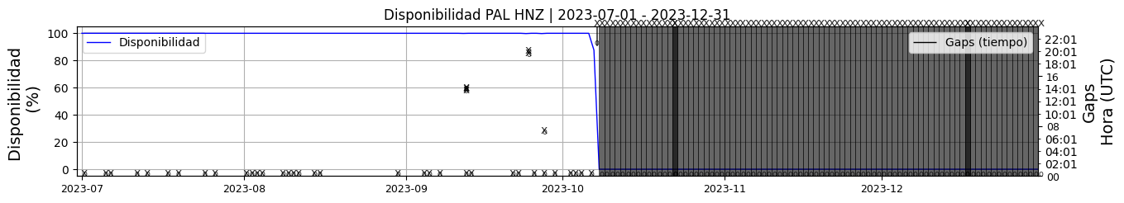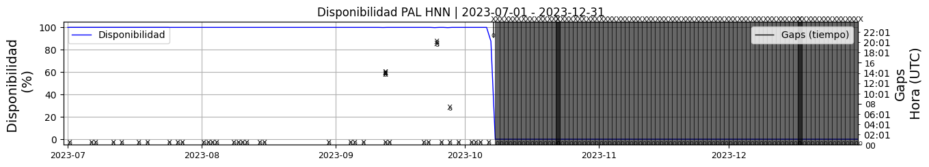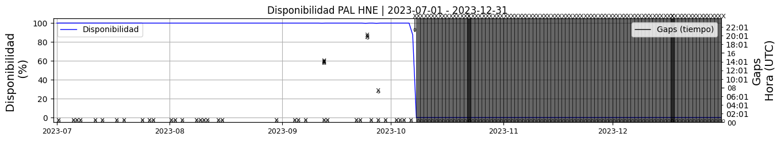 **Figura 1.** Gráfica de disponibilidad en los datos de la estación PAL en sus tres componentes.  
  
**1.2 Gaps y Overlaps**Durante el período que estuvo funcional se presentó algunos cortes con pérdidas o gaps en los datos y se observa la presencia de overlaps

**Comportamiento de gaps y overlaps en el semestre para las tres componentes  
  
Gaps**Z | número de gaps: 41, máximo: 4, promedio: 0.22  
N | número de gaps: 42, máximo: 4, promedio: 0.23  
E | número de gaps: 42, máximo: 4, promedio: 0.23  
  
**Overlaps**Z | número de overlaps: 29, máximo: 3, promedio: 0.16  
N | número de overlaps: 29, máximo: 3, promedio: 0.16  
E | número de overlaps: 29, máximo: 3, promedio: 0.16  
  
  
  
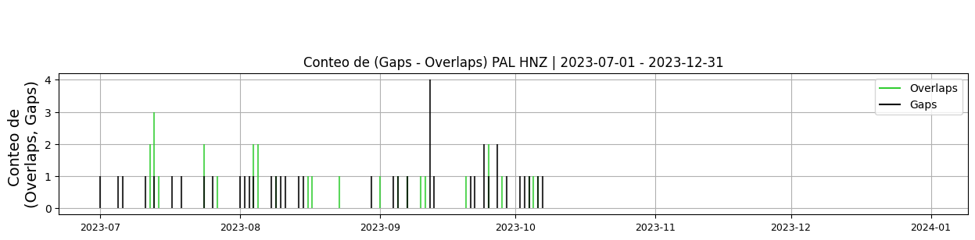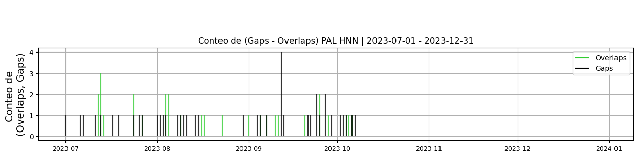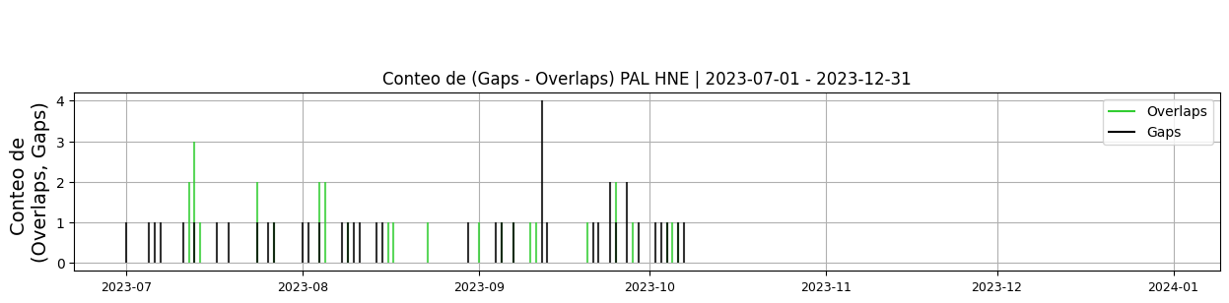 **Figura 2.** Gráfica de gap y overlaps en los datos de la estación PAL en sus tres componentes.  
  
**2. Calidad**Los datos presentan múltiples cortes pero un buen registro de eventos.  
  
**2.1 Offset**Los niveles de offset de la señal presentan variaciones del offset importantes en diferentes momentos del período valorado.   
  
**Comportamiento de offset en el semestre para las tres componentes**Z | mínimo: -29007.4, máximo: -9.0, promedio: -10080.55  
N | mínimo: -37658.9, máximo: -9.0, promedio: -14713.39  
E | mínimo: -39650.0, máximo: 771887.8, promedio: 30679.83  
  
  
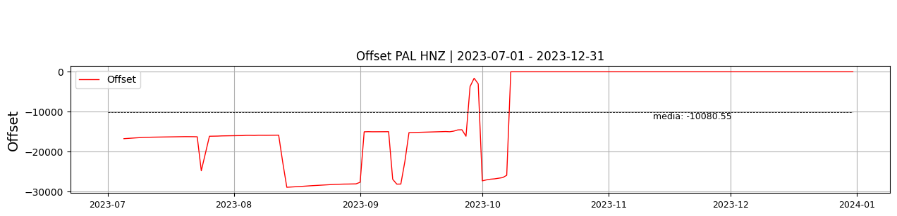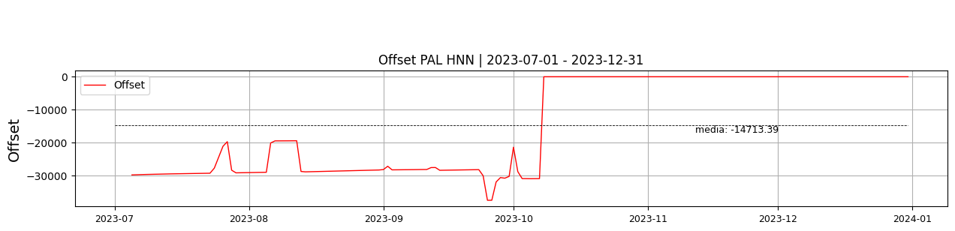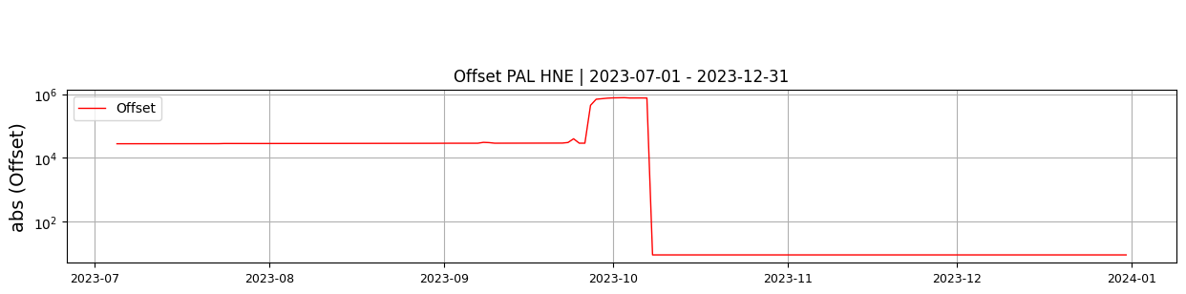  
 **Figura 3.** Gráfica de offset en los datos de la estación PAL en sus tres componentes.  
  
**2.2 Análisis de ruido  
  
Porcentaje fuera de las curvas de Peterson de la media del espectro probabilístico de densidad de potencia (%PPSD) y picos**El %ppsd es el porcentaje de cuánto de la media del espectro de ruido de la estación se encuentra por fuera de las curvas de Peterson, Para las estaciones de aceleración este %ppsd se espera que esté alrededor del 30% y esto nos dirá que las frecuencias registradas se encuentran dentro de lo normal o no.  
  
**Comportamiento del %ppsd y picos en el semestre para las tres componentes.**Z | promedio %ppsd: 40.77, número de picos: 99.0, máximo de picos: 12.0  
N | promedio %ppsd: 40.66, número de picos: 195.0, máximo de picos: 13.0  
E | promedio %ppsd: 46.84, número de picos: 91.0, máximo de picos: 12.0  
  
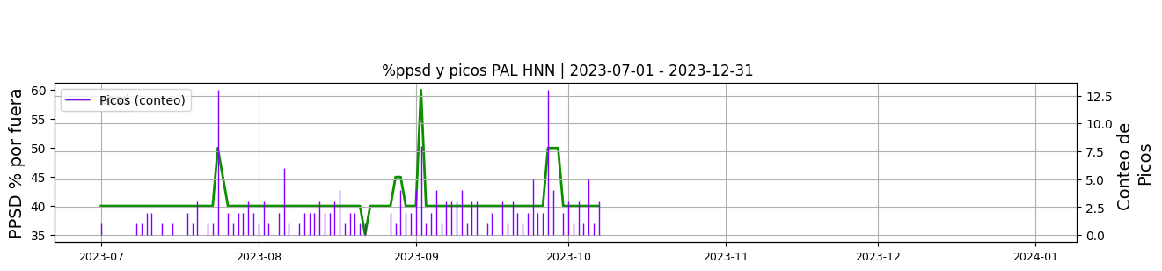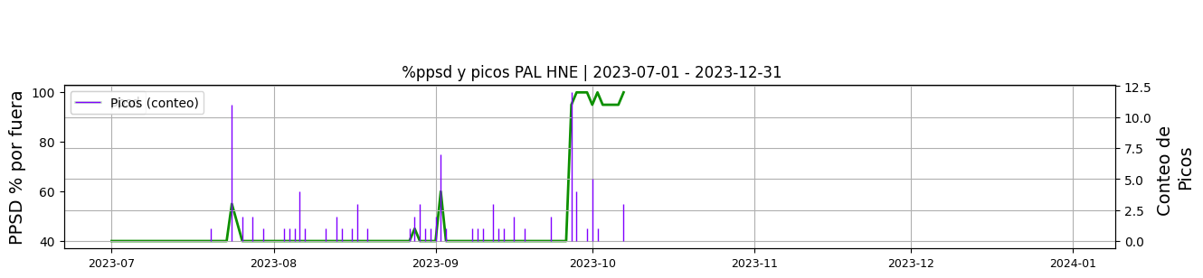 **Figura 4.** Gráfica de %ppsd y picos en los datos de la estación PAL en sus tres componentes.  
  
**Espectro**El análisis de ruido evidencia que las tres componentes presentan un comportamiento normal de un acelerógrafo hasta la pérdida total de la señal.   
El %ppsd es superior a 40 para todas las componentes lo que indica un comportamiento no ideal de la señal, el cual puede estar asociado a los picos que se presentan por cortes y gaps.  
  
  
  
  
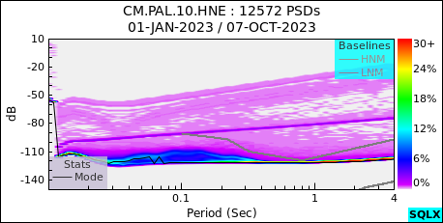 **Figura 5.** Espectro de ruido en los datos de la estación PAL.  
  
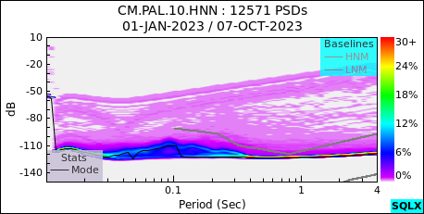 **Figura 6.** Espectro de ruido en los datos de la estación PAL.  
  
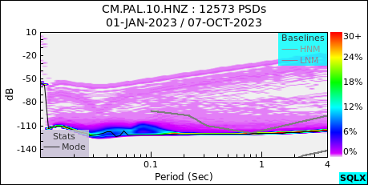 **Figura 7.** Espectro de ruido en los datos de la estación PAL.  
  
 **3. Última visita**La última visita a la estación fue el 2022-09-11 por Oscar Suarez realizando mantenimiento correctivo, se instalan paneles cod_064143 y 064144, (2) baterias, se instala pararrayos, se limpian paneles y zona alrededor caseta, se retiran radios cod. 063690, 063691 y se instalan cod. 025198 y 046596, se limpia antena y se deja gps fuera del bunker. pendiente: llevar gabinete para instalar y cambiar alambre de puas alrededor bunker.  
  
  
  
**4. Recomendaciones**Se debe revisar el sistema de transmisión para evitar los cortes en la señal del acelerógrafo.  
  
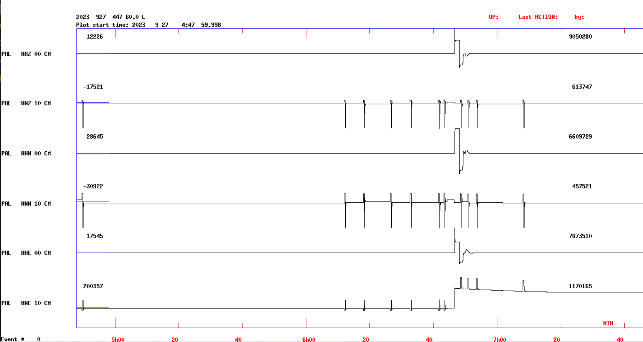 **Figura 8.**  Imagen de apoyo de la estación PAL.  
  
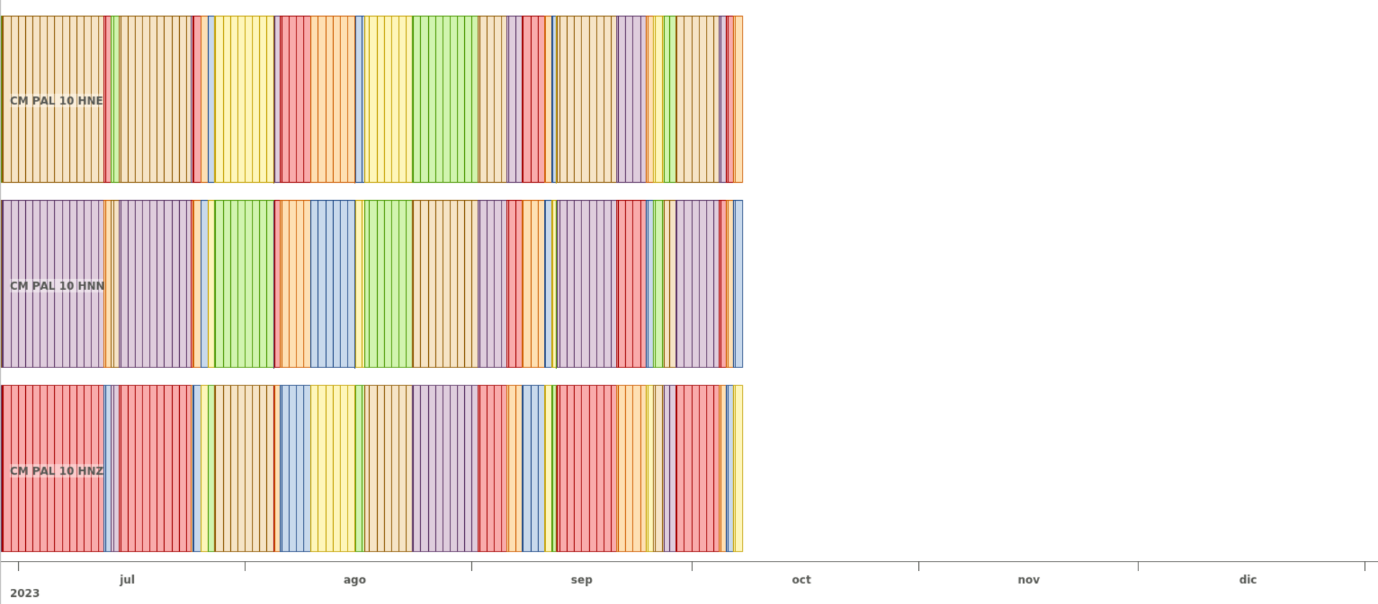 **Figura 9.**  Imagen de apoyo de la estación PAL.